Faire en sorte que cette page s'affiche correctement

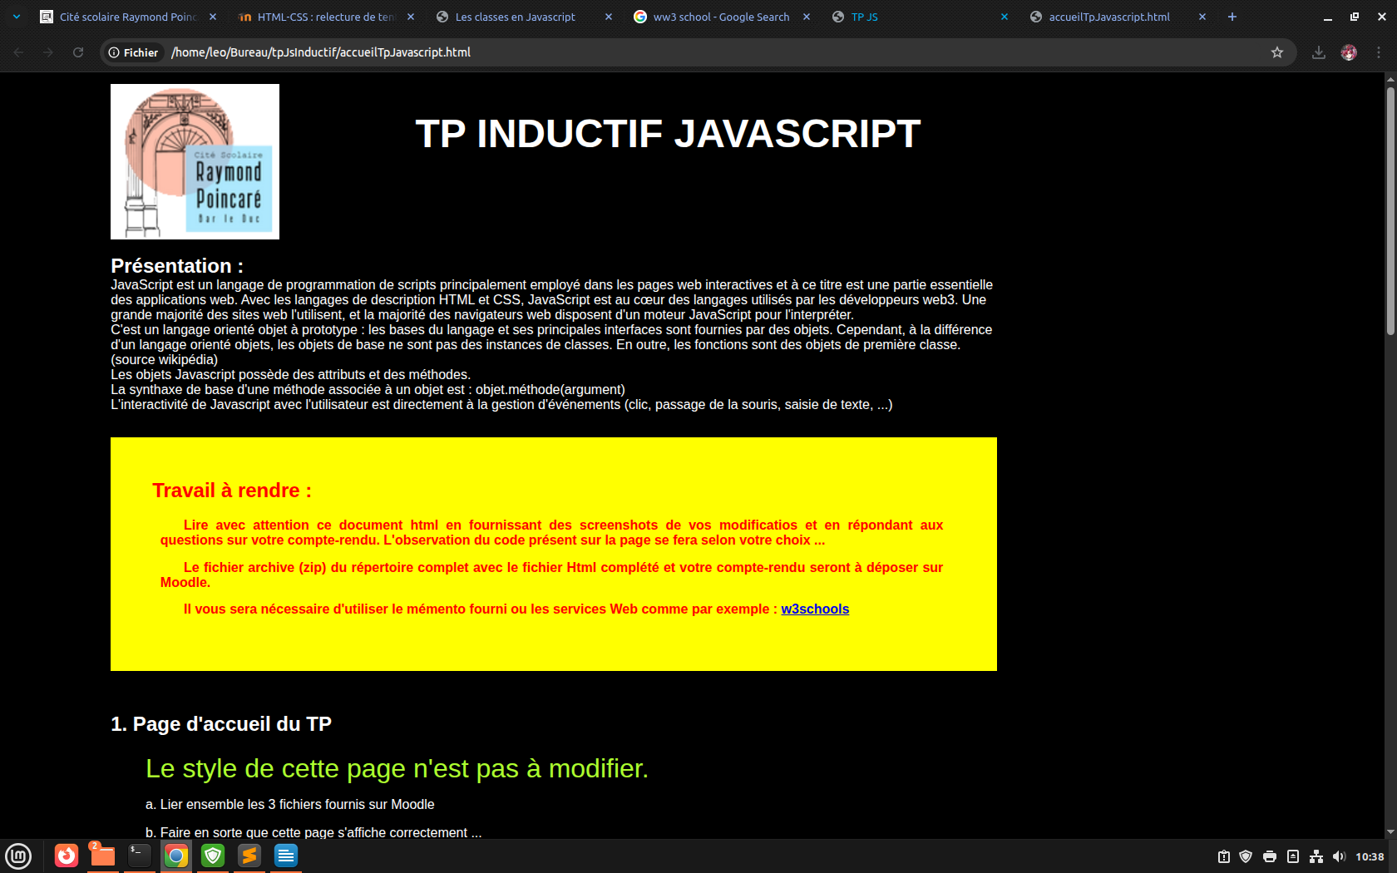
Appuyer sur chaque bouton et commenter le résultat. Vous vous attacherez à observer le code source de la page et à identifier les fonctions utilisées par Javascript et l'évènement permettant de les exécuter.
Le bouton « Pop-Up » fait apparaître une pop-up en haut de la page .
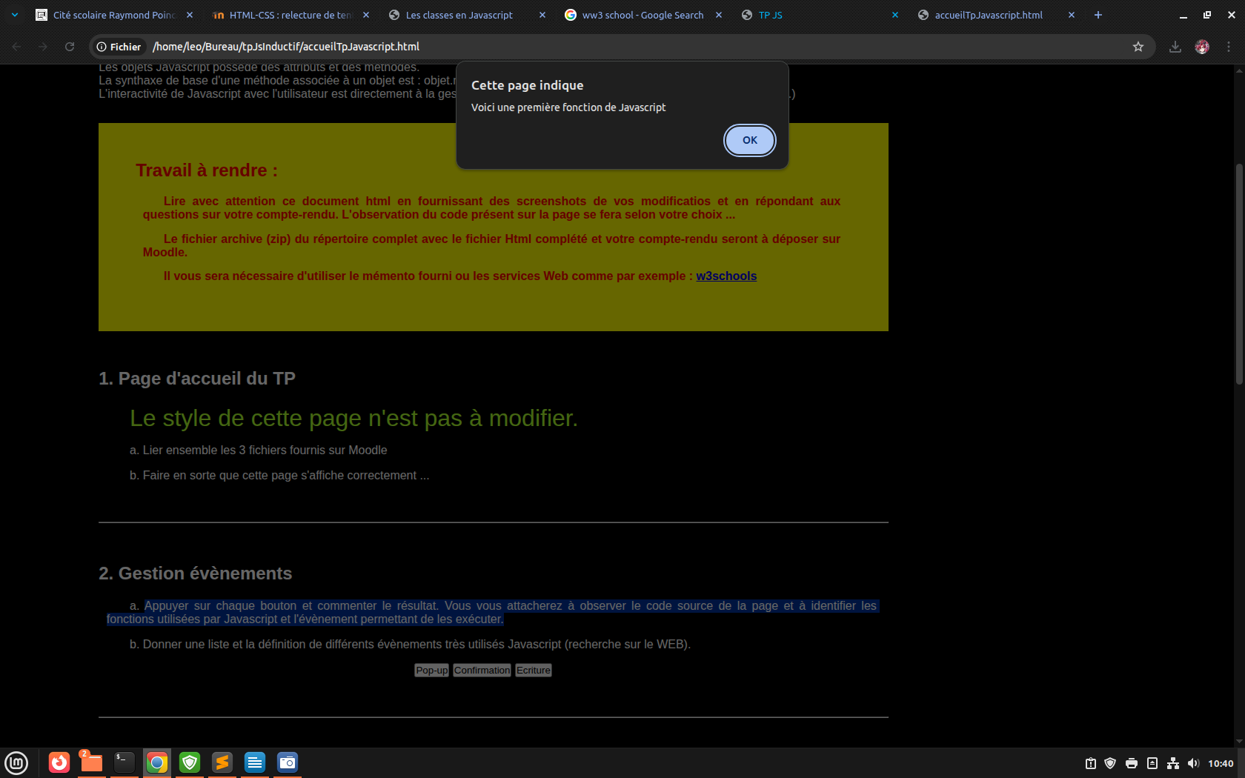

Le bouton « Confirmation » fait apparaître une demande de confirmation en haut de la page
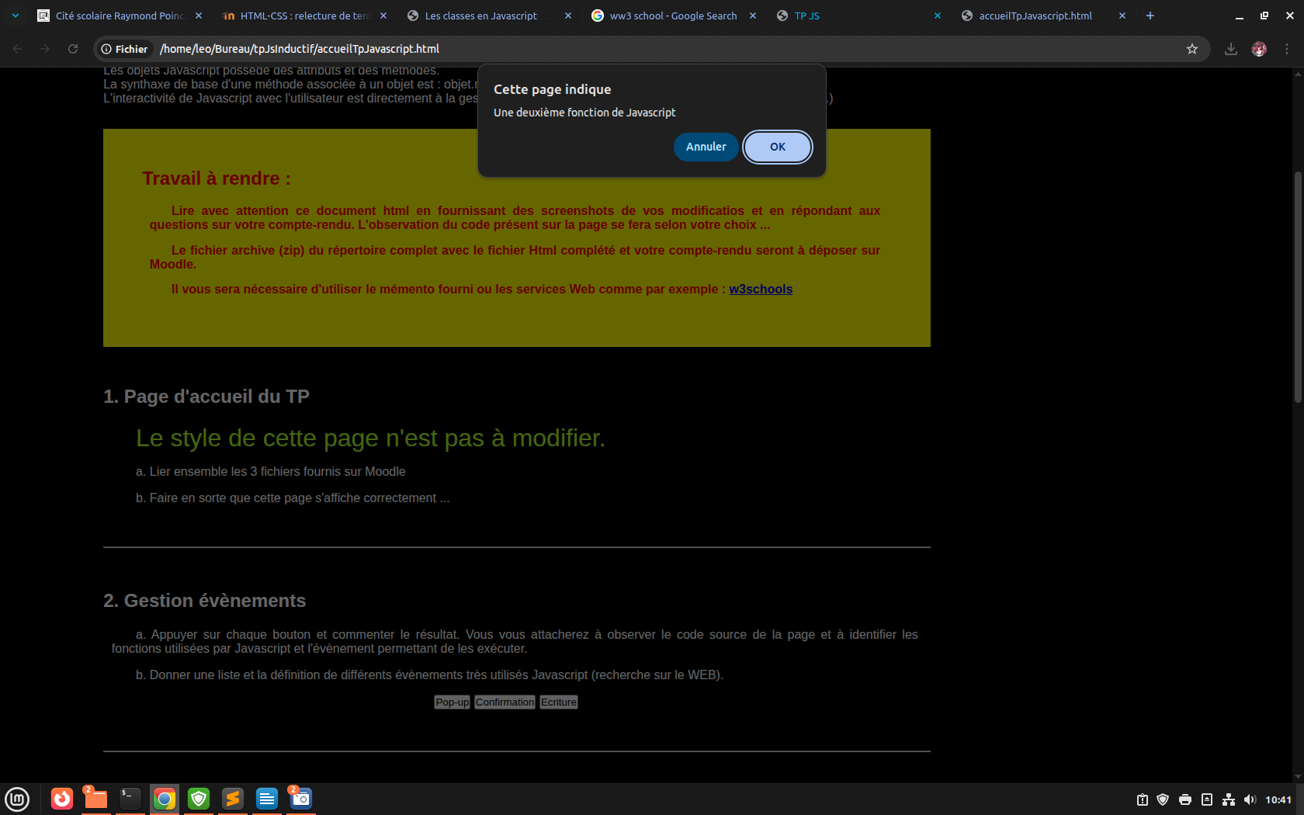
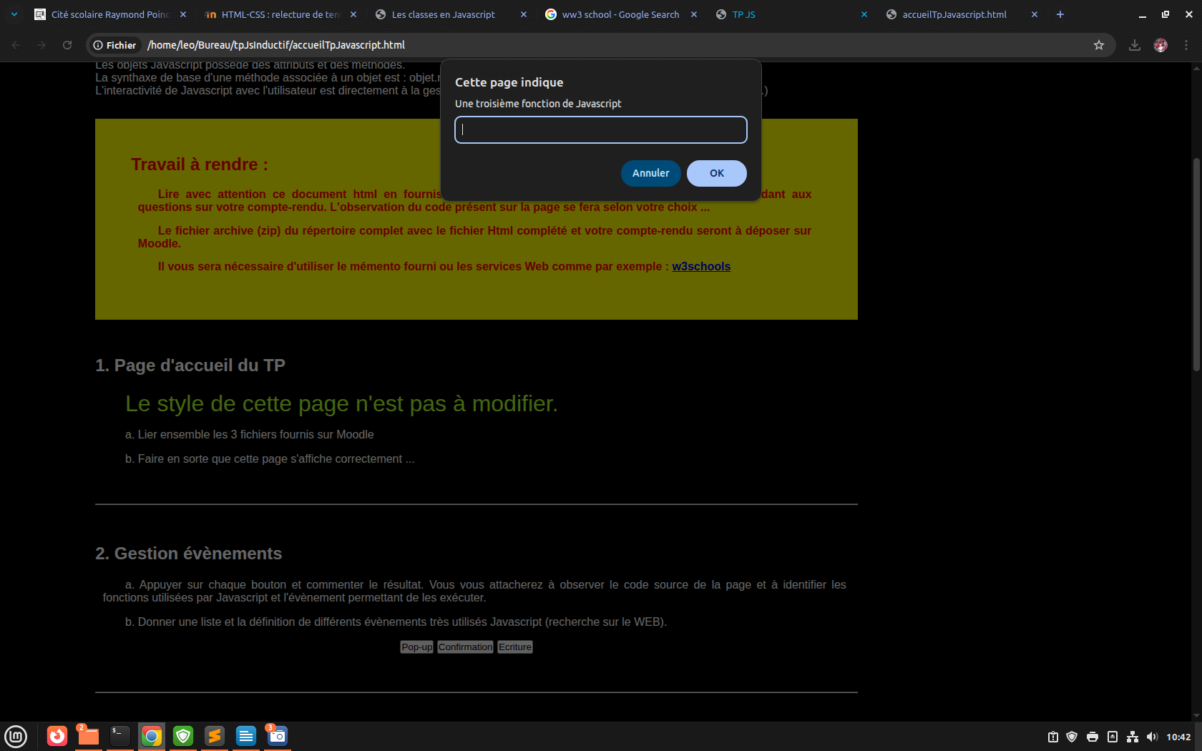
Et le bouton « Ecriture » fait apparaître une saisie de texte en haut de la page.
<input type="button" value="Pop-up" onclick="alert('Voici une première fonction de Javascript')">
<input type="button" value="Confirmation" onclick="confirm('Une deuxième fonction de Javascript')">
<input type="button" value="Ecriture" onclick="prompt('Une troisième fonction de Javascript')">

Donner une liste et la définition de différents évènements très utilisés Javascript.

Catégorie | Événement | Description rapide
Souris | click | Clic sur un élément
 | dblclick | Double-clic sur un élément
 | mouseover | Survol de l’élément
 | mouseout | Sortie de la souris de l’élément
 | mousemove | Mouvement de la souris sur l’élément
 | mousedown / mouseup | Pression / relâchement d’un bouton
Clavier | keydown | Touche pressée
 | keyup | Touche relâchée
 | keypress | Touche générant un caractère pressée
Formulaires | submit | Soumission d’un formulaire
 | change | Valeur modifiée (input/select/textarea)
 | input | Modification instantanée de la valeur
 | focus / blur | Élément reçoit / perd le focus
Fenêtre / Document | load | Page et ressources complètement chargées
 | DOMContentLoaded | HTML chargé et analysé
 | resize | Redimensionnement de la fenêtre
 | scroll | Défilement de la page ou d’un élément
Média | play / pause | Lecture / pause audio ou vidéo
 | ended | Fin de lecture
Drag & Drop | dragstart / dragend | Début / fin du glisser-déposer
 | dragover / drop | Survol / lâcher d’un élément
Tactile (mobile) | touchstart / touchmove / touchend | Toucher / glisser / lever le doigt

Identifier dans le code source de ce paragraphe 3 la méthode permettant cette action.
document.write("<p>Votre navigateur accepte le Javascript.</p>");

Vous pouvez constater son action en plaçant cette instruction en commentaires (//) et en observant la modification d'affichage sur le paragraphe 3.Ôter la mise en commentaire. Refaire si nécessaire la manipulation.

Qand on le mets en commentaire, « Votre navigateur accepte le Javascript. » disparaît de la page.

Ecrire votre nom et prénom de la même manière dans une balise p.
<script type="text/javascript">
document.write("<p>Léo Canova-Prévot</p>");
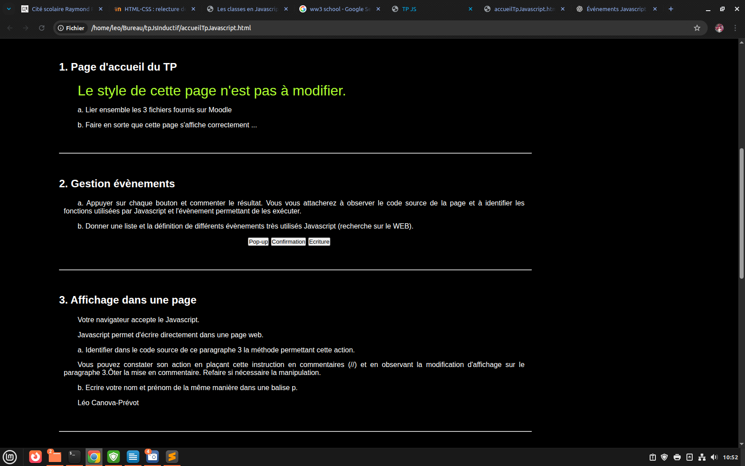
</script>

Editer le code source et le compléter pour que l'appui sur le bouton "Fonction" ci-dessous permette l'appel de la fonction test présente dans la partie head de la page.
<input type="button" value="Fonction" onclick="test()">

Ajouter un nouveau bouton qui va appeler une fonction nommée bonjour et qui va demander à l'utilisateur son nom et l'afficher dans un pop-up.
function bonjour() {
var nom = prompt("Donnez votre nom : ", "Clowez");
alert("Votre nom est "+nom+"!")
}
[...]
<input type="button" value="Fonction" onclick="bonjour()">

Remplir la zone de texte ci-dessous et appuyer sur le bouton Valider.
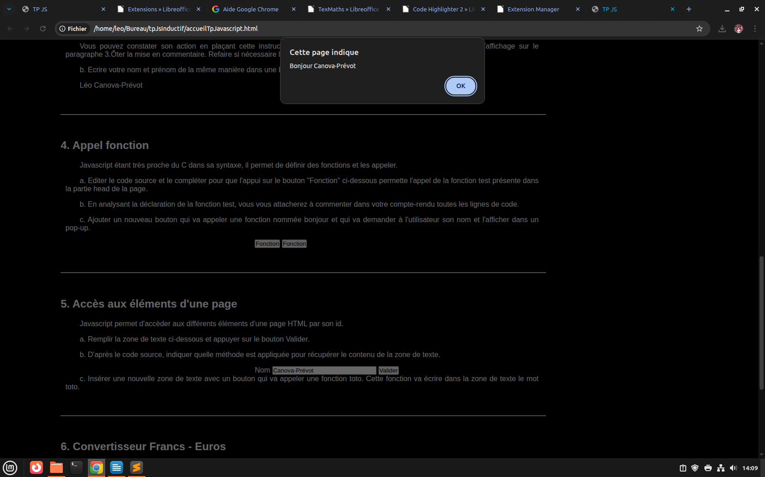

D'après le code source, indiquer quelle méthode est appliquée pour récupérer le contenu de la zone de texte.
document.getElementById("nom")

Insérer une nouvelle zone de texte avec un bouton qui va appeler une fonction toto. Cette fonction va écrire dans la zone de texte le mot toto.

Convertisseur Francs - Euros
function franc() {
var euros = document.getElementById("euros").value;
document.getElementById("francs").value = euros*6.55957 ;
}
function euro() {
var francs = document.getElementById("francs").value;
document.getElementById("euros").value = (francs/6.55957).toFixed(2) ;
}

function resetChamps() {
document.getElementById("francs").value = 0;
document.getElementById("euros").value = 0;
}

<form name=formulaire>
<table>
<tr>
<td>Francs</td>
<td><input type="text" id="francs"></td>
<tr>
<td>Euros</td>
<td><input type="text" id="euros"></td>
<tr>
<td colspan=2>
<input type="button" value="RESET" onclick="resetChamps()">
<input type="button" value="Francs" onclick="franc()">
<input type="button" value="Euros" onclick="euro()">
</table>
</form>

